How to Prof: Hochschulprofessorinnen geben bei Online-Event Einblick in den Berufsalltag
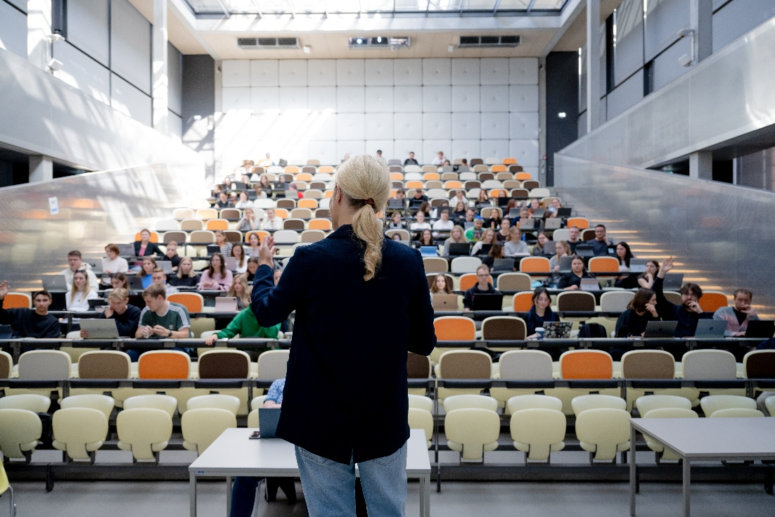
Bildunterschrift: Die Hochschulprofessur ist ein erfüllender Beruf mit großer gesellschaftlicher Relevanz.
Bild: Bianca Evers
Subheadline: Online-Event zur Hochschulprofessur
Teaser:
In einem Online-Format am 27.04.2026 informiert die Technische Hochschule Wildau zusammen mit dem Verein Deutscher Ingenieure e.V. und der Westfälischen Hochschule Gelsenkirchen, Bocholt, Recklinghausen über die Hochschulprofessur – mit Einblicken von Professorinnen aus erster Hand.
Text:
Die Professur an einer Hochschule für Angewandte Wissenschaften (HAW) ist eine spannende, aber bisher noch wenig bekannte Karriereoption. Um dies zu ändern, bietet das Karrierezentrum für professorale Entwicklung (KpE) der Technischen Hochschule Wildau (TH Wildau) in Kooperation mit dem Verein Deutscher Ingenieure e.V. (VDI) und der Westfälischen Hochschule Gelsenkirchen, Bocholt, Recklinghausen (WH) am 27.04.2026, 19:00-20:30 Uhr, ein Online-Event rund um dieses Berufsbild an, zu dem alle Interessierten herzlich willkommen sind.
Anliegen der digitalen Veranstaltung „How to Prof: Frauen auf dem Weg zur HAW-Professur“ ist es, auf diesen noch wenig bekannten Karriereweg neugierig zu machen und über Zugangswege und Unterstützungsmöglichkeiten zu informieren. Denn bei der Qualifizierung zur HAW-Professor*in gibt es einige Besonderheiten zu beachten: Im Gegensatz zur Universität ist die Forschung an HAWen anwendungsorientierter und geschieht in enger Zusammenarbeit mit der Wirtschaft. Deswegen unterscheiden sich die Einstellungsvoraussetzungen: Angehende HAW-Professor*innen müssen keine Habilitation, dafür aber berufspraktische Erfahrung nachweisen können.
Diese und weitere Besonderheiten des Berufsbilds werden im Event ausführlich besprochen. Die Veranstaltung richtet sich an alle Interessierten, unabhängig davon, an welcher Stelle des Karrierewegs sie sich befinden: Egal, ob Sie schon in einem Berufungsverfahren sind, sich erst qualifizieren, oder erst ganz kürzlich von diesem Karriereweg gehört haben und mehr erfahren möchten: Sie erhalten authentische Einblicke in diesen spannenden Karriereweg, hilfreiche Tipps von Insiderinnen und Raum, um Ihre Fragen zu stellen.
Das Organisationsteam hat ein spannendes Programm zusammengestellt: Die TH Wildau und die WH werden kompaktes Wissen über Zugangswege zur Professur und Unterstützungsmöglichkeiten an den Hochschulen vermitteln. Der VDI stellt sein Mentoringprogramm für Frauen „VDI WoMentorIng“ vor. Unser Programmhighlight: Drei Professorinnen von der TH Wildau und der WH teilen ihren ganz persönlichen Weg zur Professur. Prof. Dr.-Ing. Dina Hannebauer (Professorin für Digital Engineering, TH Wildau), Prof. Dr.-Ing. Ute Geißler (Professorin für Werkstofftechnik, TH Wildau) und Prof. Dr. Marina Arendt (Professorin für Data Science, Westfälische Hochschule) geben einen authentischen Einblick in den Arbeitsalltag und beantworten anschließend die Fragen des Publikums.
Das Event richtet sich insbesondere, aber nicht nur an Frauen – interessierte Personen aller Geschlechter sind herzlich willkommen!

Weiterführende Informationen
- Alle Informationen und Zugangslink zum Event
- Zum Karrierezentrum für professorale Entwicklung
- Zum Programm WoMentorIng des Verein Deutscher Ingenieure e.V. (VDI)
- Zur Westfälischen Hochschule Gelsenkirchen, Bocholt, Recklinghausen

Ansprechpersonen Externe Kommunikation TH Wildau:
Mike Lange / Mareike Rammelt
TH Wildau
Hochschulring 1, 15745 Wildau
Tel. +49 (0)3375 508 211 / -669
E-Mail: presse@th-wildau.de
Web: www.th-wildau.de/hochschulkommunikation

Fachliche Ansprechperson
Susanne Voltmer
Leitung Karrierezentrum für professorale Entwicklung
Hochschulring 1, 15745 Wildau
Tel.: +49 3375 508 391
E-Mail: susanne.voltmer@th-wildau.de

